《台州造价》期刊电子化平台
商情价

（建材刊登企业）

操

作

手

册

承办单位：台州市建兴工程管理有限公司
技术支持: 杭州擎洲软件有限公司
1、供应商注册

第一步：登录进入“台州造价网”:www.tzzj.cn查看业务办理指南，并通过连接或者页面进入《台州造价》价格信息网
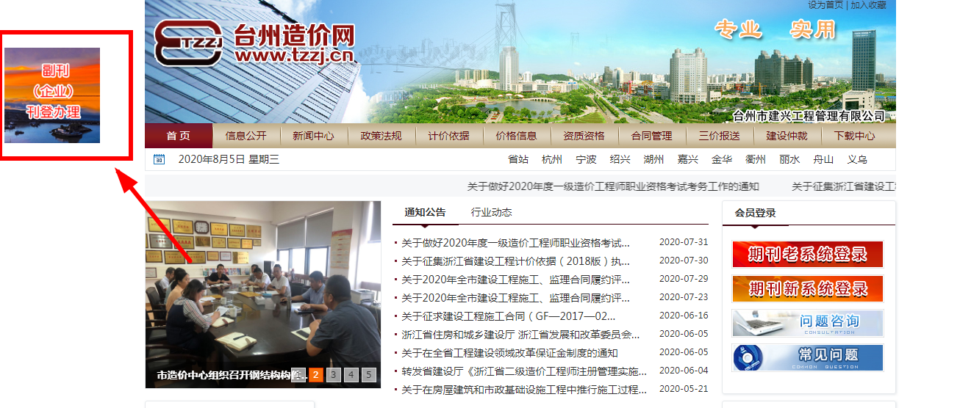
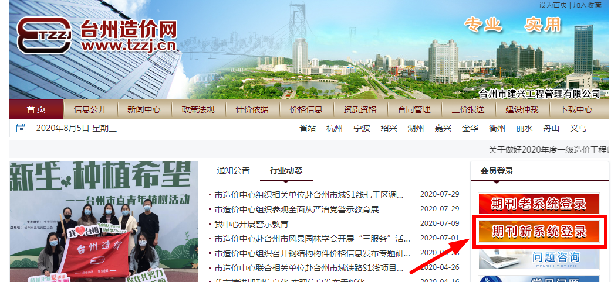

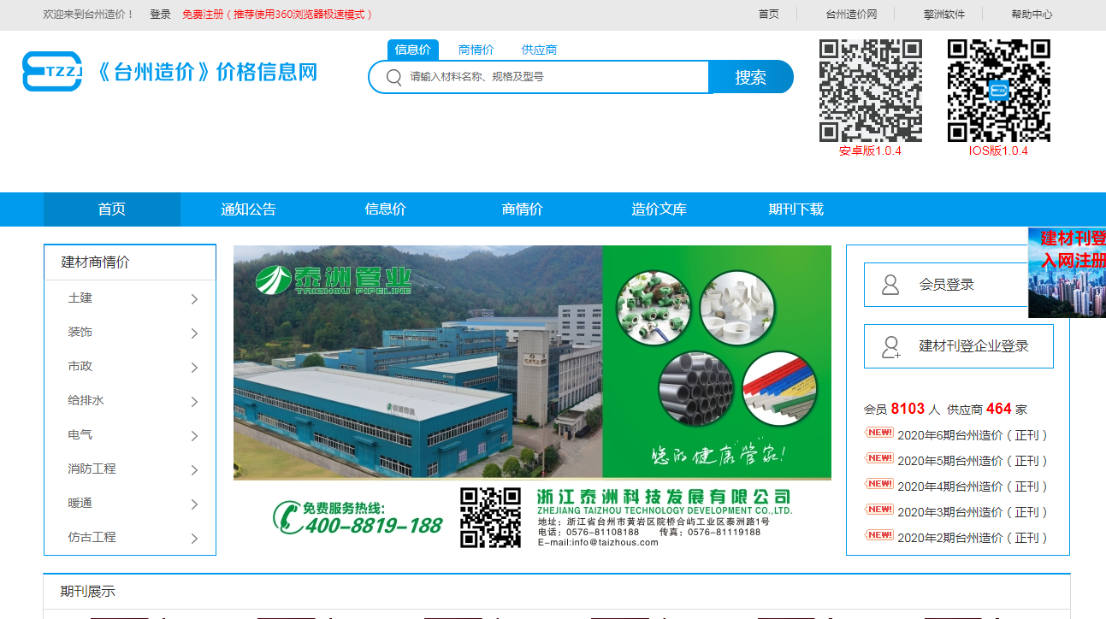

第二步：进入建材刊登企业入口
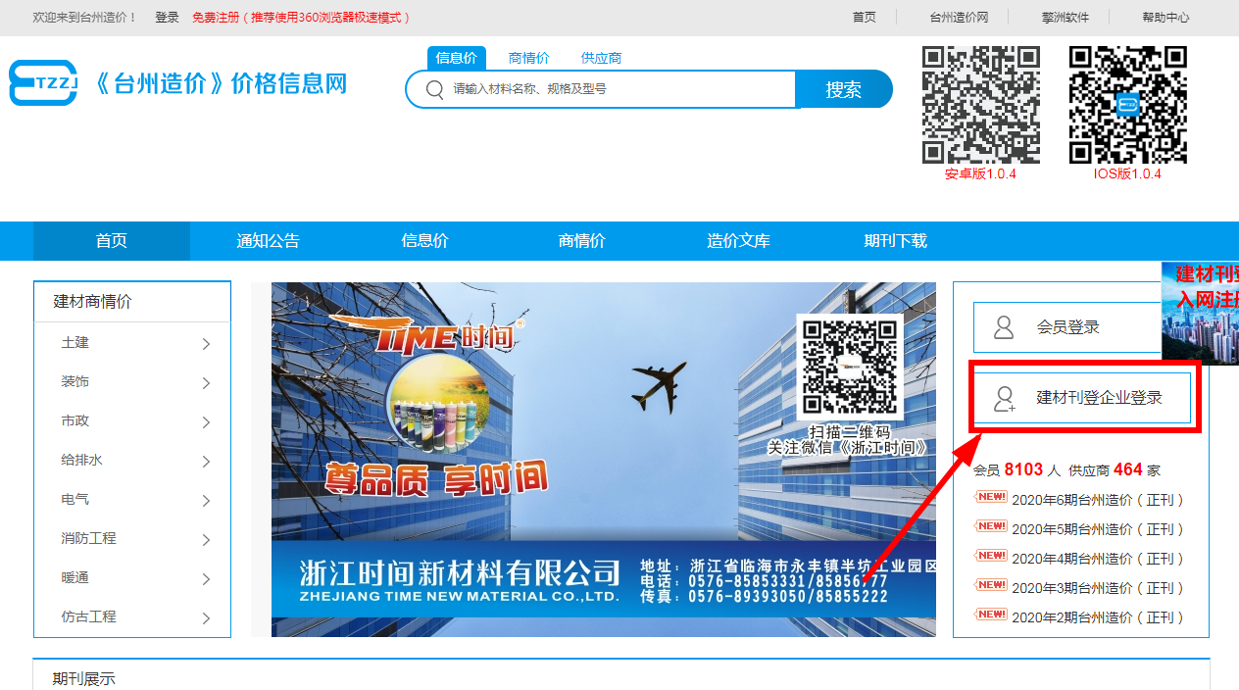

第三步：下载刊登流程，注册新账号
建材供应商先行在该系统平台进行初始注册并下载相关资料及操作手册。初始注册时，填写统一社会信用代码、企业名称、企业联系人、企业联系电话、企业地址、企业简介、注册资金（万元）、法人代表、用户名、密码、确认密码、手机号码、企业类型选择等基本信息，上传相关资质证书扫描件后进行在线注册提交。
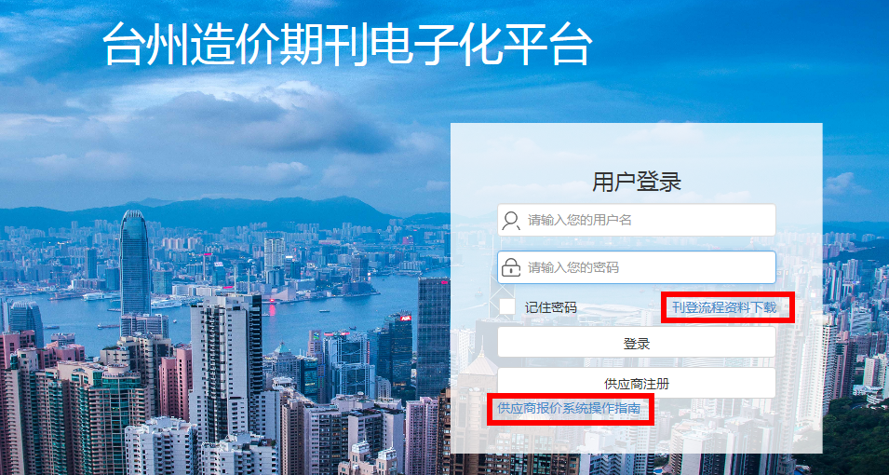

第四步：根据提示填写信息（请牢记用户名及密码），注册成功后待管理员审核，收到审核通过短信即可报价
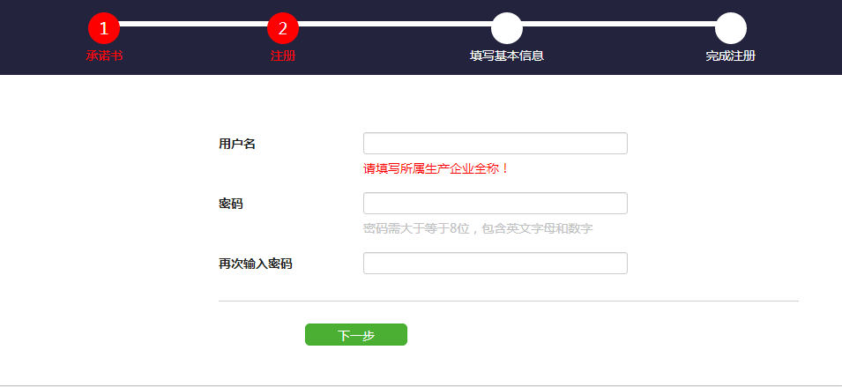
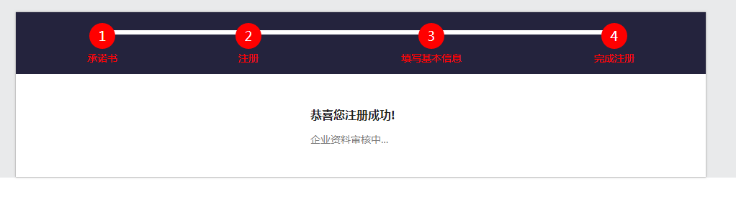
若申报资料未通过审核，请登录网站，进行重新修改并提交
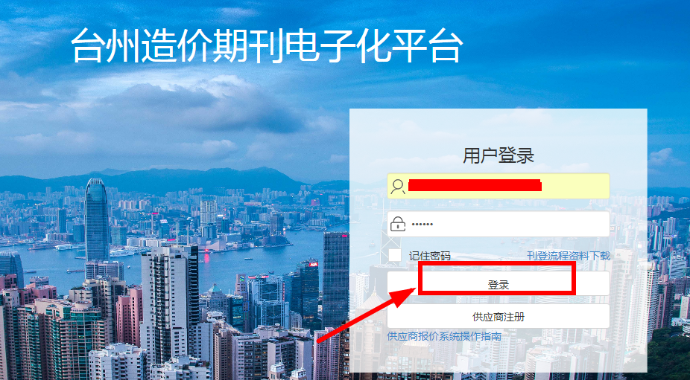
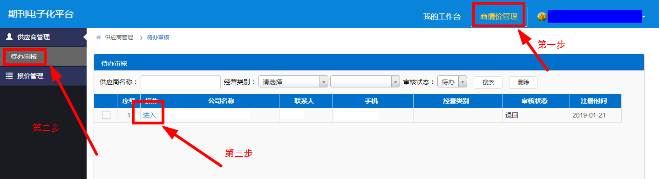

供应商注册审核通过后，可在线进行建材信息的添加或导入。（刊登办理流程请结合根据台州刊登发布制度。台州目前刊登办理流程为：
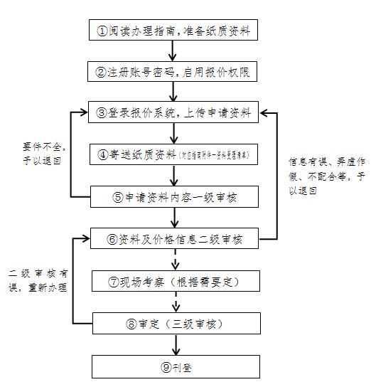
2.商家报价（待收到审核通过短信后即可进入系统报价）
第一步：进入建材刊登企业入口
第二步：登录报价系统


第三步：开始报价
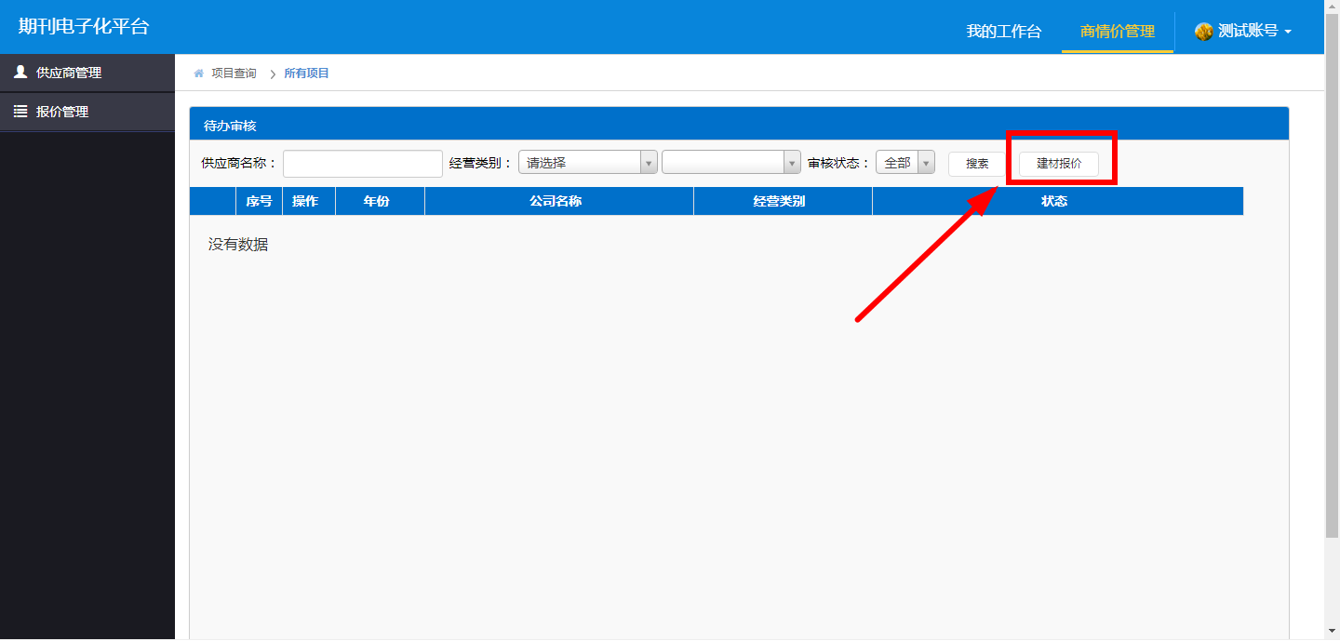

（方式一）：逐条新增报价
选择要添加材料的类别，点击“添加材料”，填写材料名称、型号及规格、单位、到工地价（元）、备注后点击“保存”即可。这种方式适合材料少或者需新增材料的情况。如要在某一条材料前增加或导入材料，则要选中该材料。
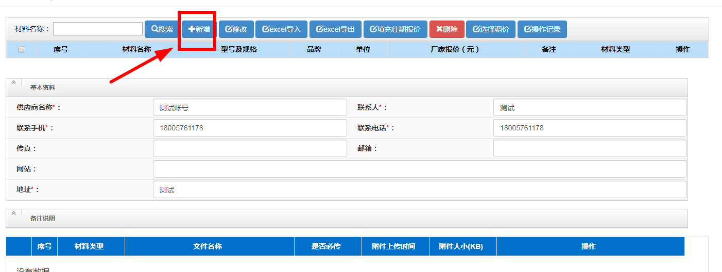

根据提示填写完整，*为必填内容
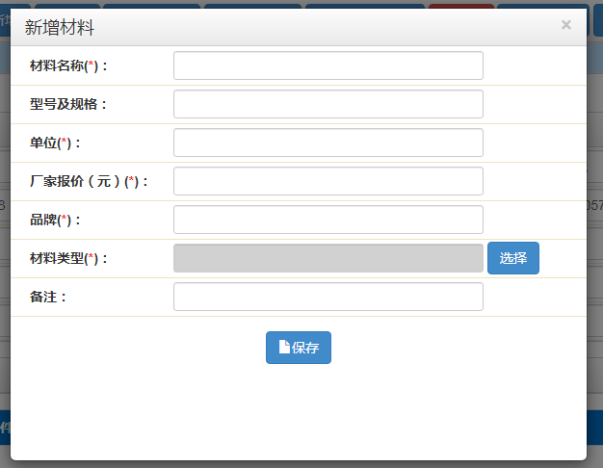
（方式二）：批量模板导入
如要批量添加材料，就要用到导入功能，导入功能的实现必须下载使用“材料批量导入模板”，模板格式不能变动或调整。若要从其他地方复制粘贴到导入模板，须使用无格式粘贴方式，否则将有可能影响导入效果。如要在某一条材料前增加或导入材料，则要选中该材料。

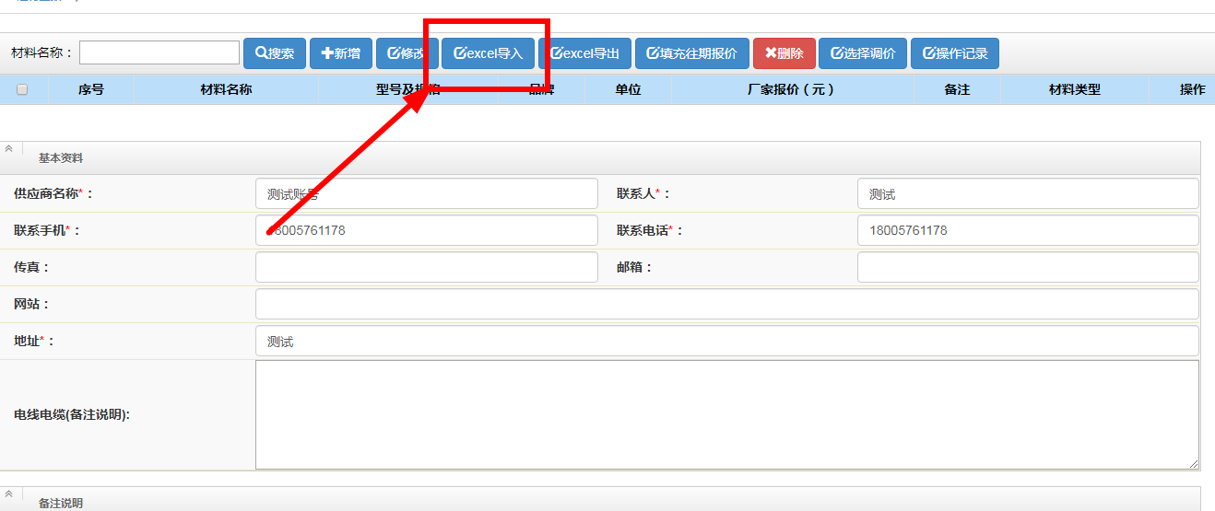
下载批量导入模板，完善模板信息（注：请勿改变模板格式）
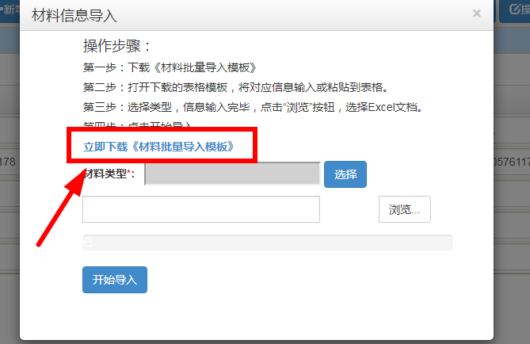
上传模板（首先选择材料类型）
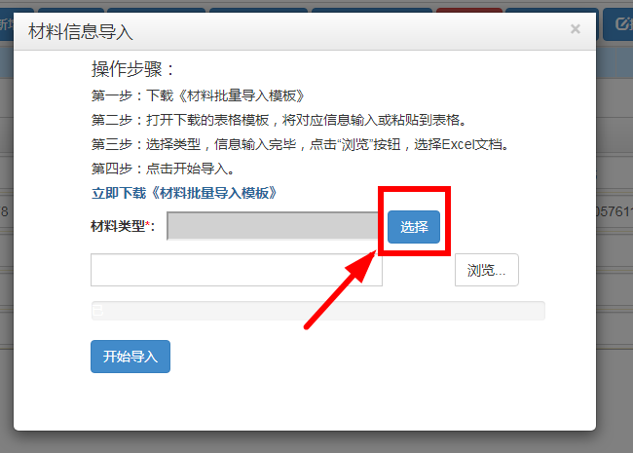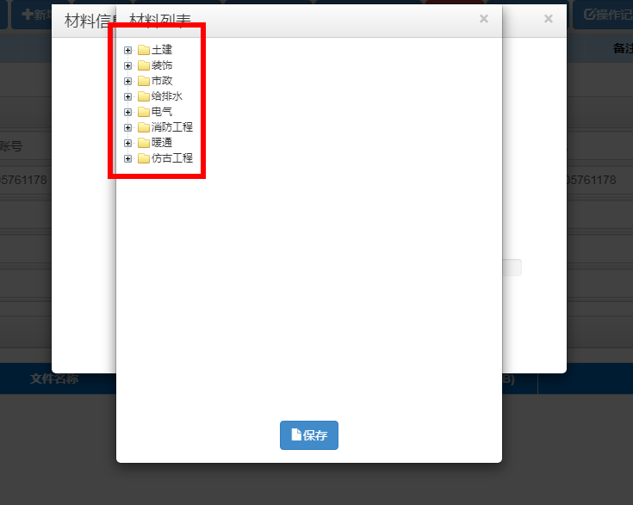
选择表格开始导入
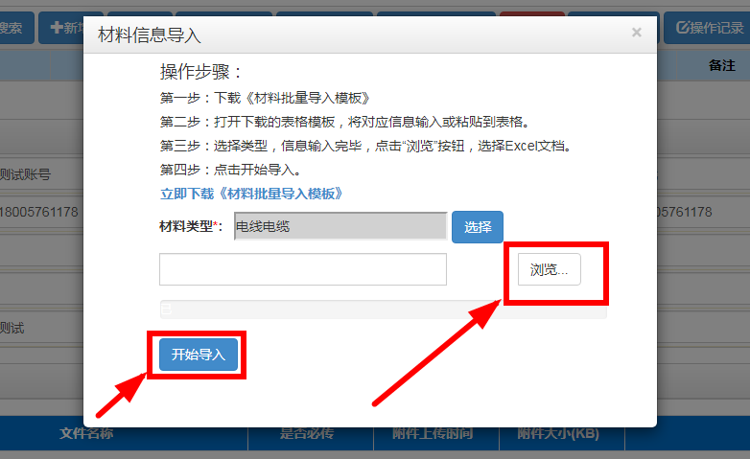

第四步：根据实际完善系统信息，上传业绩合同、检测报告等信息
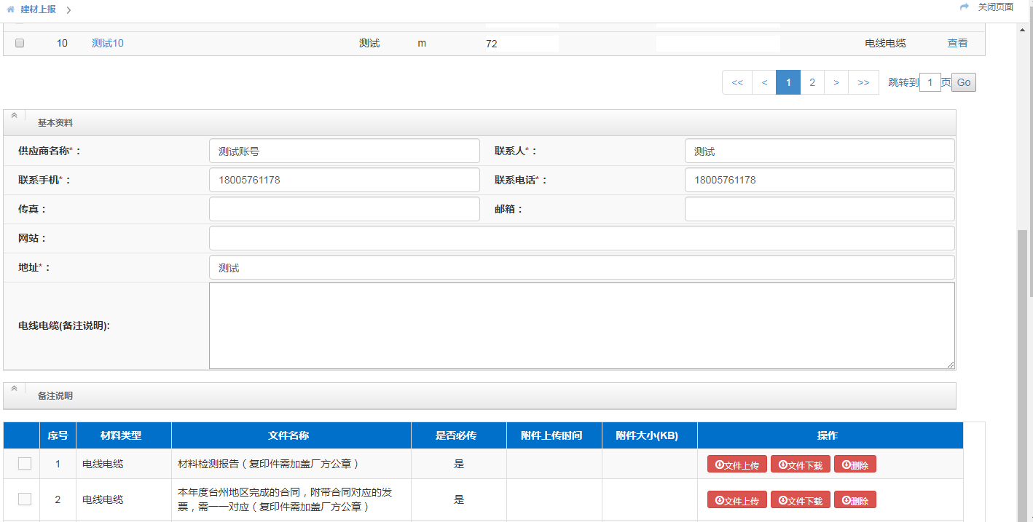

下拉至页面底部可选择暂存功能或提交功能
材料新增或导入完成后，需进行提交审核，提交审核后材料会标记为“已提交”，审核通过后标记为“审核通过”，如未审核通过，则显示“未通过”。下一期再提交材料信息时，如大部分材料信息价格不改变，少数材料价格修改后，修改的价格会显示红色，修改材料价格后必须点击“保存”按钮，如检查材料无问题，则可以点击“提交审核”按钮。

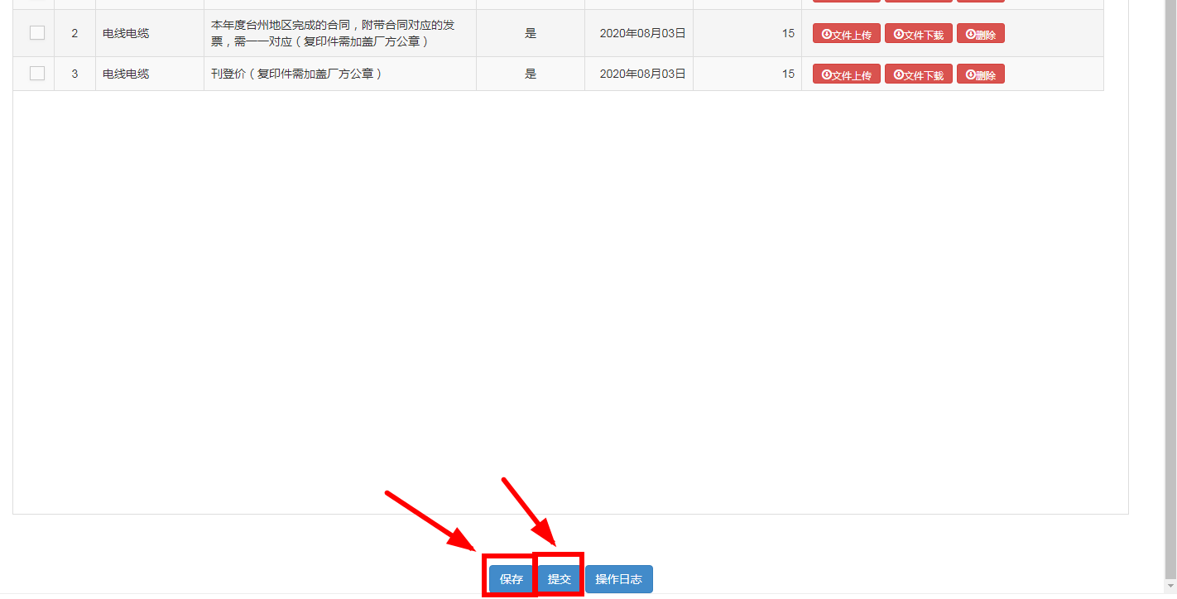

第五步：若选择提交功能则提交至管理员审核，并根据系统提示联系管理员
若选择保存功能则信息暂存，可下次登录进入对应信息再次编辑后再提交
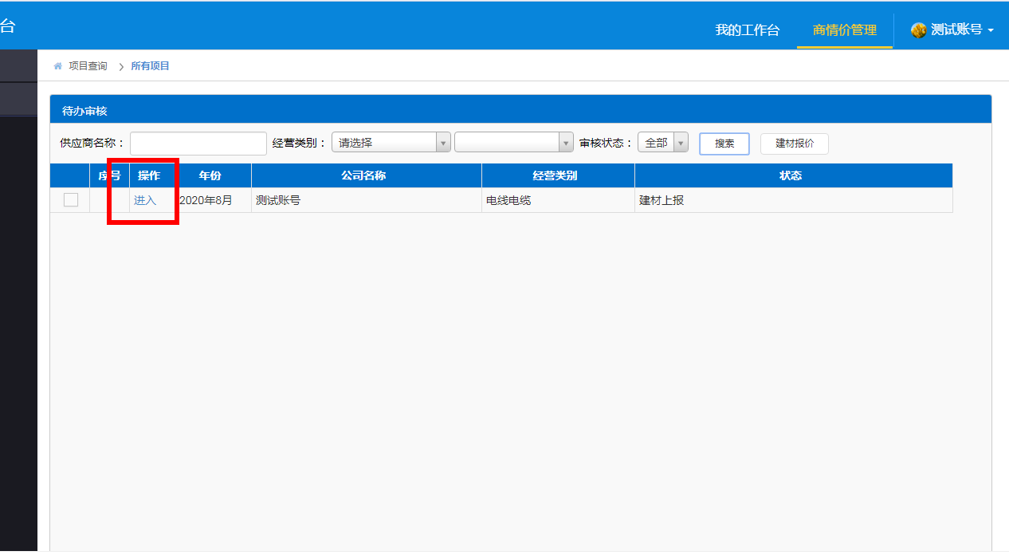
3.刊登成功（等待管理员联系完成缴费）

